湛江一中2016—2017学年度第一学期“第二次大考”
高二级生物科试卷
考试时间：60分钟 满分：90分
第Ⅰ卷
一、选择题（本大题共12个小题，每小题3分，共36分，在每小题给出的四个选项中，只有一项符合题目要求）
1．艾滋病是HIV感染所引起的人类免疫缺陷病，有关艾滋病的说法正确的是（ ）
A．HIV能够攻击人体的免疫系统，主要能够侵入T细胞
B．HIV感染人体时不影响体液免疫
C．艾滋病人群患恶性肿瘤的概率与健康人相比没有差异
D．HIV主要感染人体B淋巴细胞，导致机体对其他病原微生物入侵的抵抗力下降
2.果实生长发育和成熟受多种激素调节。下列叙述正确的是( )
A.细胞分裂素在果实生长中起促进作用 B.生长素能够促进果实的发育和成熟
C.乙烯在果实生长和成熟中起抑制作用 D.脱落酸能够抑制果实和叶片脱落
3．下表为人体细胞外液和细胞内液的物质组成和含量的测定数据。相关叙述不正确的是
成分（mmol/L） |  | Na＋ | K＋ | Ca^{2＋} | Mg^{2＋} | Cl－ | 有机酸 | 蛋白质
① | ② | 142 | 5．0 | 2．5 | 1．5 | 103．3 | 6．0 | 16． 0
① | ③ | 147 | 4．0 | 1．25 | 1．0 | 114．0 | 7．5 | 1．0
④ |  | 10 | 140 | 2．5 | 10．35 | Ziyuanku.com25 | － | 47
A．②属于血浆，其渗透压大小主要与血浆中无机盐及蛋白质的含量有关
B．②的蛋白质含量减少将导致③增多
C．④属于细胞内液，因为其含有较多的蛋白质、K＋等
D．①比④量多，是人体新陈代谢的主要场所
4．用燕麦胚芽鞘及幼苗⑦⑧进行如下实验，一段时间后，会引起弯曲现象的是（→表示单侧光）
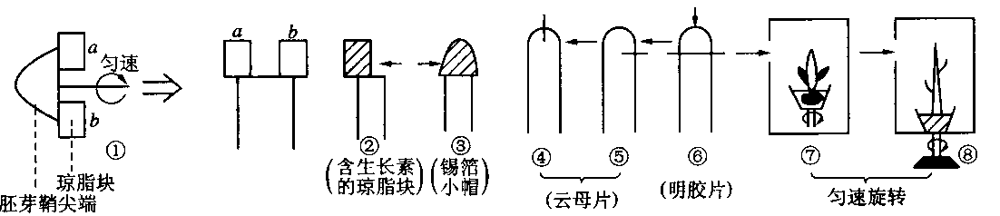
A．②⑤⑦ B．①②③⑤⑧ C．①③④⑥⑦ D．②⑤⑧
5.在生态环境的保护研究中，下列方法与目的不相符的是（ ）
A. 用标志重捕法调查水稻田中昆虫的丰富度
B. 用信息素、黑光灯诱捕农作物害虫，提倡生物防治
C. 为熊猫建立精子库，保护濒危物种的基因多样性
D. 建立缓冲带，减少人类干扰，使被破坏的湿地依靠自然演替恢复
6如图表示某物种迁入新环境后，种群增长速率随时间的变化关系，下列有关叙述，正确的是( )

A.第10年后，该种群的数量开始下降
ziyuanku.comB.经调查该种群在第10年时为200，估算该种群在此环境中
的环境容纳量约为400
C.该种群在20年内呈“J”型增长
D.经调查该种群在第15年时的出生率为m，估算该种群
在此环境中的死亡率大于m
7．下列关于生态系统的成分的叙述，正确的是( )
A．动物都属于消费者，其中植食性动物属于第二营养级
B．细菌都属于分解者，其异化作用类型有需氧型和厌氧型两类
C．生产者属于自养型生物，是生态系统中是最基本、最关键的生物成分
D．一类生物只能属于生态系统中的一种生物成分
8．取相同长度、去除尖端的小麦胚芽鞘切段，分别用不同浓度的生长素溶液处理并培养一段时间后，逐一测量其长度，实验进行两次，结果如图。以下叙述正确的是（ ）
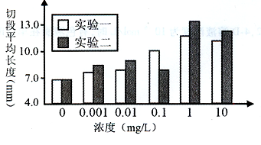
A．实验一和实验二互为对照
ziyuanku.com B．只要浓度大于0．00lmg/L，就能促进胚芽鞘伸长
C．浓度大于l0mg/L，会抑制胚芽鞘的伸长
D．促进胚芽鞘伸长的最适浓度在0．1~ 10mg/L之间
9．如图为下丘脑某神经细胞的部分膜结构示意图，下列叙述正确的是（ ）
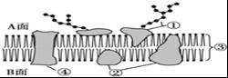
A．若此图为突触后膜局部结构，则兴奋经过此处时的信号转换是：电信号→化学信号→电信号
B．若此细胞可以分泌促进水重吸收的激素，且该激素一经靶细胞接受并起作用后就被灭活了
C．该细胞可参与形成体温调节中枢、呼吸中枢等重要的生命活动中枢
D．动作电位的形成与膜上②、④等载体有关，A面为正电位，B面为负电位
10．如图是人体内的免疫过程示意图，说法中错误的是（ ）
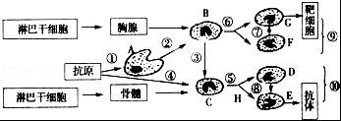
A．图中的细胞A在非特异性和特异性免疫中均起作用；细胞B在细胞免疫和体液免疫中均起作用
B．移植的器官发生的排斥反应，主要与①、②、⑥、⑦有关；预防接种主要与①、②、③、④、⑤、⑧有关
C．禽流感病毒H5N1侵入机体后，T细胞的细胞周期变长
D．当抗原再次进入机体时，体内会发生⑦或⑧的过程，进而产生G或E，发挥特定的免疫效应
11．下图表示从光裸的岩地上最终演替出森林的相关曲线，其中Ⅰ和Ⅱ曲线的描述全都正确的是( )
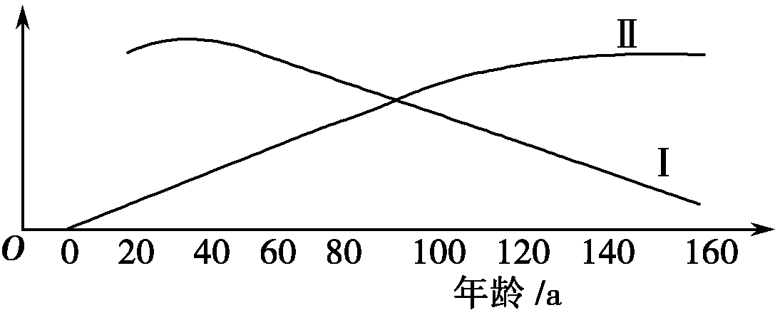

资*源%库
A．Ⅰ为土壤中的有机物量，Ⅱ为生态系统物种的多样性程度
B．Ⅰ为土壤中的微生物数量，Ⅱ为生态系统的结构稳定性
C．Ⅰ为生态系统恢复力稳定性，Ⅱ为群落垂直结构的层次性
D．Ⅰ为群落呼吸消耗有机物量，Ⅱ为生态系统抵抗力稳定性
12．下图是某草原生态系统中部分食物网，据图判断下列说法正确的是( )
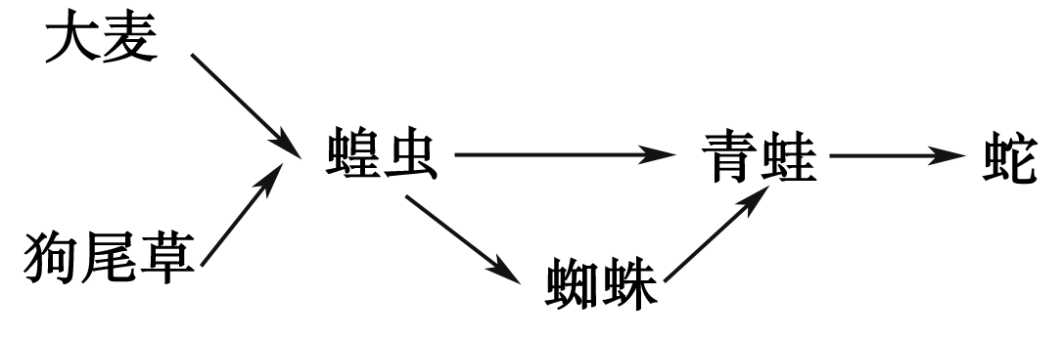

- 图中所有生物构成一个生物群落 ②图中食物网共有4条食物链
- ③蛇处于多个不同营养级 ④青蛙和蜘蛛的关系不只是捕食
⑤该生态系统中青蛙和蜘蛛可利用总能量大于蝗虫可利用总能量
A．①②③④⑤ B．②③④ C．②③⑤ D．②④⑤
第II卷
$来&源：ziyuanku.com二、非选择题（本大题共5个小题，共54分把答案填在答题卷的横线上）
13. （每空2分，共12分）下图表示下丘脑神经细胞、X细胞、Y细胞及它们分泌的激素之间的关系。
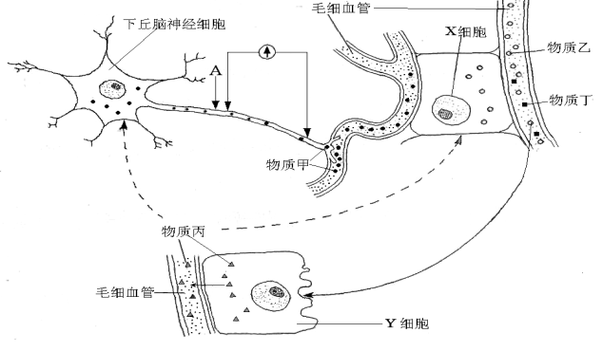

（1）图中的下丘脑神经细胞除具有神经细胞的功能外，还具有 ___________功能。
（2）若Y细胞代表甲状腺细胞，物质甲就是 ；如果用物质丙饲喂正常动物，则物质乙的分泌量的变化是 ；物质乙与甲状腺细胞的细胞膜表面的 ____________________结合，反映出细胞膜能进行 的功能。
（3）若刺激图中A点，则图中物理装置检测到的神经电位变化应是下图中的（ ）
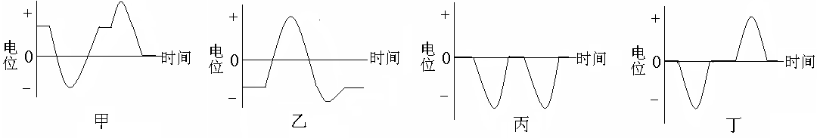
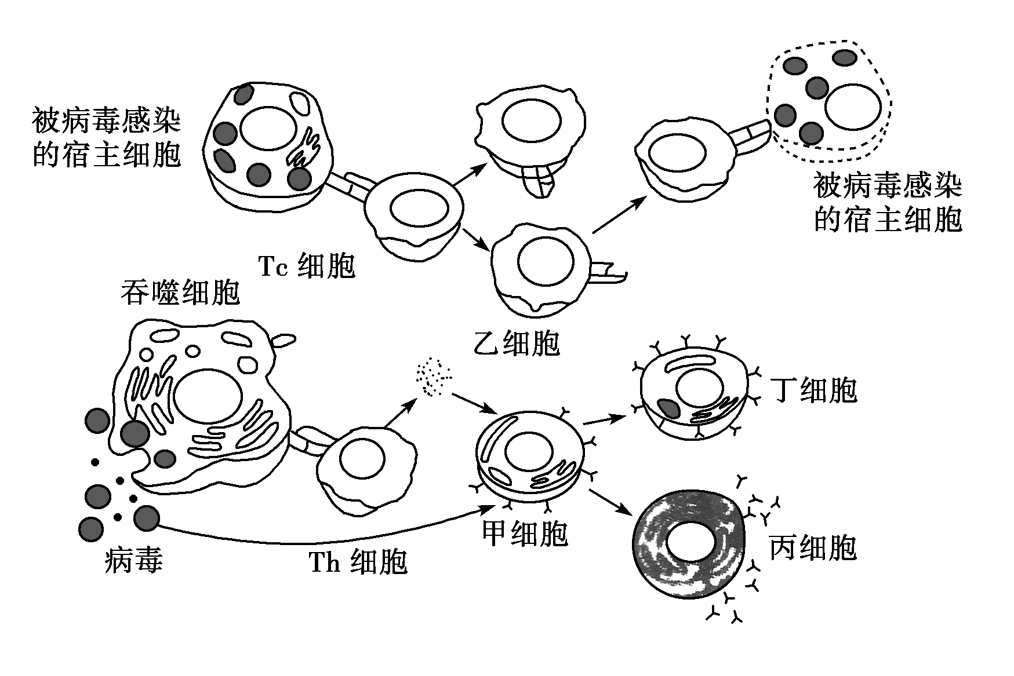
资*源%库 ziyuanku.com14．（除特殊说明外，每空2分，共10分）下图表示病毒侵入人体后，机体进行特异性免

ziyuanku.com

疫的过程图解，请回答下列问题：
(1)图中甲、乙、丙、丁四种细胞中没有抗原识别能力的细胞是_____(填代号)，不具有增殖和分化能力的细胞是____________(填代号)。
(2)由图可知，吞噬细胞的生理作用是________________病原体，暴露出这种病原体所特有的 并传递给T淋巴细胞。
(3)淋巴因子和抗体分别由图中Th细胞和____________(填代号)细胞分泌。图中被病毒感染的宿主细胞与乙细胞与其密切接触，使其裂解死亡，此过程的免疫方式为__________免疫。
15．（每空2分，共10分）同一植株的不同器官或同一器官不同部位生长素浓度往往不同。甲图是一株盆栽植物，乙图表示该植物不同器官对生长素浓度的反应。据图回答下列问题(要求：用乙图根、茎、芽三条曲线上相应字母对应的浓度表示甲图相应各点的生长素浓度)：
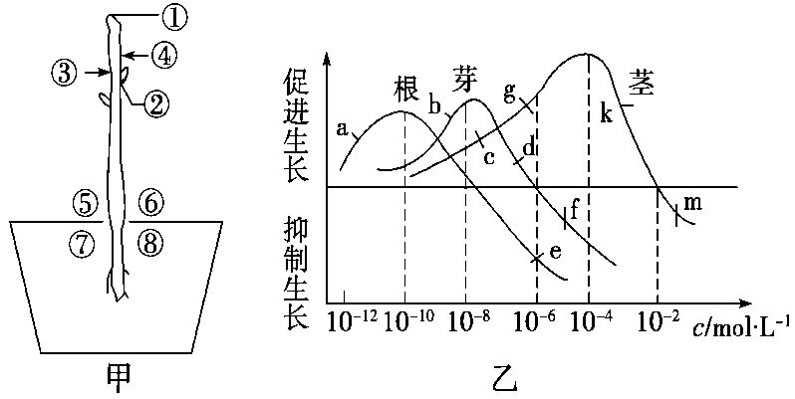
(1)若乙图b点所示浓度表示甲图①处生长素浓度，则______点表示②处生长素浓度。②处生长发育受抑制的现象称为 。
(2)将该植物长期置于右侧光照下，若乙图g点浓度表示③侧生长素浓度；则
点表示④侧生长素浓度。
(3)将该植物左侧放倒水平放置一段时间，如果用图中a点浓度表示⑧侧生长素浓度，则可表示⑦侧浓度的是乙图中 点浓度，因此根将向地生长，该现象体现了生长素作用的 。
16．（每空1分，共10分）下图1为生态系统的组成成分之间的关系，图2为某生态系统的食物网情况，请据图回答：
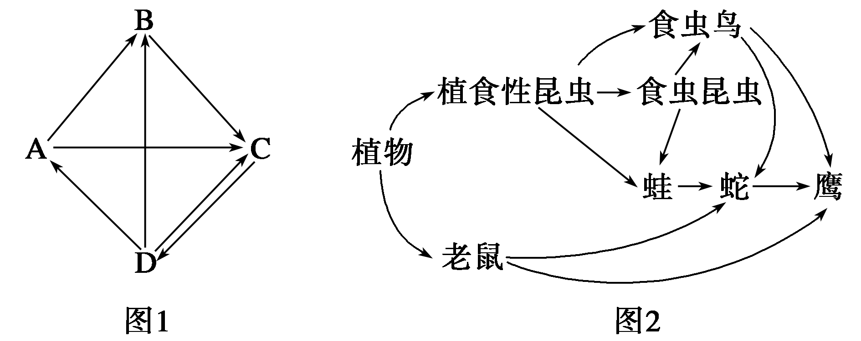
据图1回答：
(1)从营养功能的角度来填写成分：B．______________、C．________________。B主要是指________________。
(2)________和________是联系生物群落和无机环境的两大“桥梁”。(填字母)
据图2回答：
(3)该生态系统共有________条食物链。
(4)鹰占有____________个营养级，蛇和鹰的关系是_________________。若蛇绝种，鹰的数量可能________，原因是_______________________________
17．（每空2分，共12分）帕金森氏症的主要症状表现为运动时不自主地震颤，患者十分痛苦。瑞典科学家卡尔松的研究表明，神经末梢中的“多巴胺”缺乏是帕金森氏症的病因，并找到了“多巴”作为缓解该病的有效药物，卡尔松因此获得2000年诺贝尔生理学医学奖。现在已知“多巴”可以在人体内转化成“多巴胺”；而一种名为“利血平”的药物可耗竭神经末梢中的多巴胺。
为了验证“多巴胺缺乏是引起运动震颤的原因”，请你依据所给的材料和用品来分析实验原理、完成实验设计的方法步骤，并预测实验结果。

实验名称 验证“多巴胺缺乏是引起运动震颤的原因”
（一）实验材料和用品：
足量健康小鼠、生理盐水、用生理盐水配制的一定浓度的利血平溶液、用生理盐水配制的一定浓度的多巴溶液。
（二）实验方法
（1）把健康小鼠随机平均分为两组，分别编号为A、B；
（2）A组注射适量用生理盐水配制的一定浓度的利血平溶液，B组注射 ；
（3）在 的条件下饲养两组小鼠，观察并记录小鼠的运动状况；
（4）出现预期结果后继续实验，A组注射 ，
B组注射 。
（5）继续饲养，观察并记录小鼠的运动状况。
（三）预测实验结果：
A 组鼠： _________________________________________________________ 。
B 组鼠： _________________________________________________________ 。

2016-2017学年度第一学期第二次考试 高二级 生物答案
一、选择题（每题3分，共36分）
题号 | 1 | 2 | 3 | 4 | 5 | 6 | 7 | 8 | 9 | 10 | 11 | 12
答案 | A | A | D | D | A | B | C | D | B | C | C | B
二、非选择题（除特殊说明外，每空2分，共54分）
13（每空2分，共12分）
（1） 内分泌 （2） 促甲状腺激素释放激素 减少 ；
受体 细胞间的信息交流
（3） 丁
14. （除特殊说明外，每空2分，共10分）
（1）丙（填代号） 乙和丙
（2）摄取和处理（1分） 抗原（1分）
（3）丙 细胞
15. （每空2分，共10分）
(1)f 顶端优势
(2)c (3)e 两重性
16 （每空1分，共10分）
(1)分解者 非生物的物质和能量 营腐生生活的细菌和真菌
(2)D B (3)8
(4)4 捕食和竞争
增多 食物链变短，鹰获得的能量增多
17．（每空2分，共12分）
（2）等量的生理盐水 （3）适宜且相同
（4）适量用生理盐水配制的一定浓度的多巴溶液 等量的生理盐水
预测实验结果
A组：注射利血平后出现运动震颤（1分），注射多巴后运动恢复正常（1分）
B组： 实验过程中始终运动正常

